SPRINT PLANNING
Mã sprint | 3
Thời gian bắt đầu | 10/10/2025
Thời gian kết thúc | 21/10/2025

1. Mục tiêu Sprint
- Xây dựng chức năng

2. Backlog được chọn cho Sprint

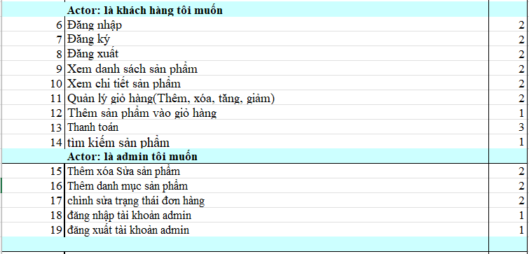

3. Phân công công việc chi tiết

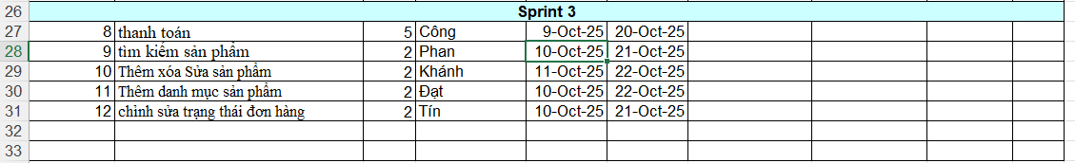

4. Rủi ro và biện pháp
- Rủi ro: …
- Biện pháp: …

5. Sprint Planning Update (nếu là version cập nhật cho sprint cũ)
- Thay đổi so với kế hoạch ban đầu: …
- Lý do cập nhật: …

